
武汉大学网上办事大厅

干部履历表填报流程

用户操作手册

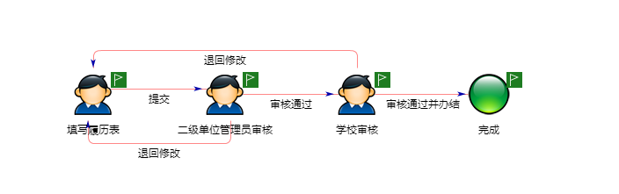
流程概述：本流程各办理环节见上图，其中教职工参与上图中
各环节办理手续如下：
教职工填写履历表，二级单位管理员进行审核，审核完成后提交学校审核，流程结束。
1 【角色：教职工】
1.教职工进入网上办事大厅后，点击左侧人事标签，即可看见如下界面，点击干部履历表填写即可进入流程办理。
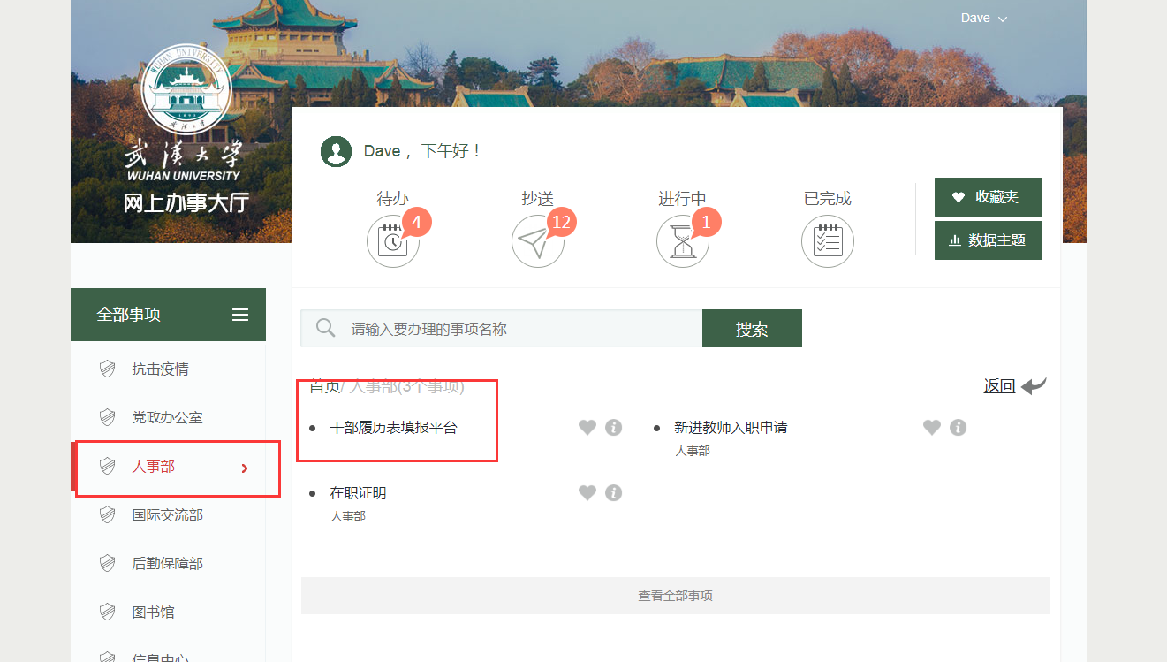

进入后即可看见指南页面，如图所示：
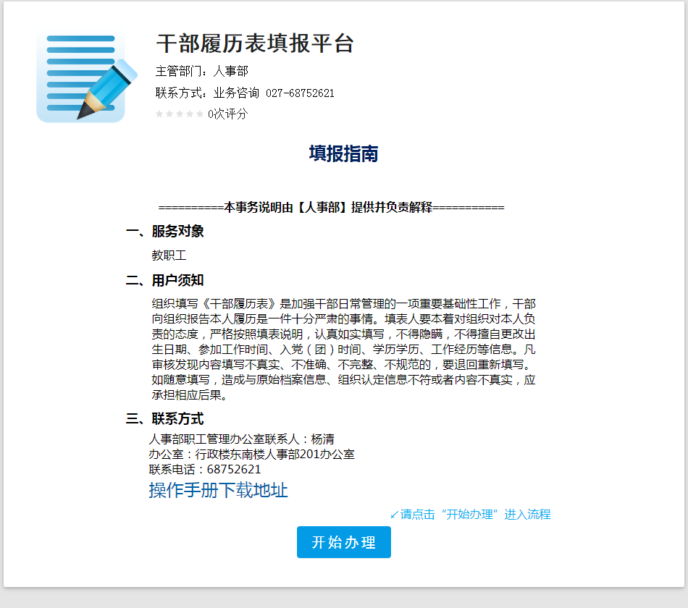
阅读完申请指南后，点击开始办理，即可进入业务办理页面。
进入流程办理页面后，填写履历表信息。填写完成后，点击左上角的功能按钮“提交”即可。右上角的功能按钮依次从左起分别为：标注、保存、打印、下载。

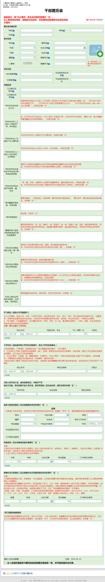
2.二级单位管理员审核：教职工填写申请提交后，由二级单位管理员进行审核，若发起人提交的材料无误，可点击“审核通过”按钮，流程流转到下一步骤。若发起人提交的资料有误，管理员点击“退回修改”按钮返回申请人进行调整。
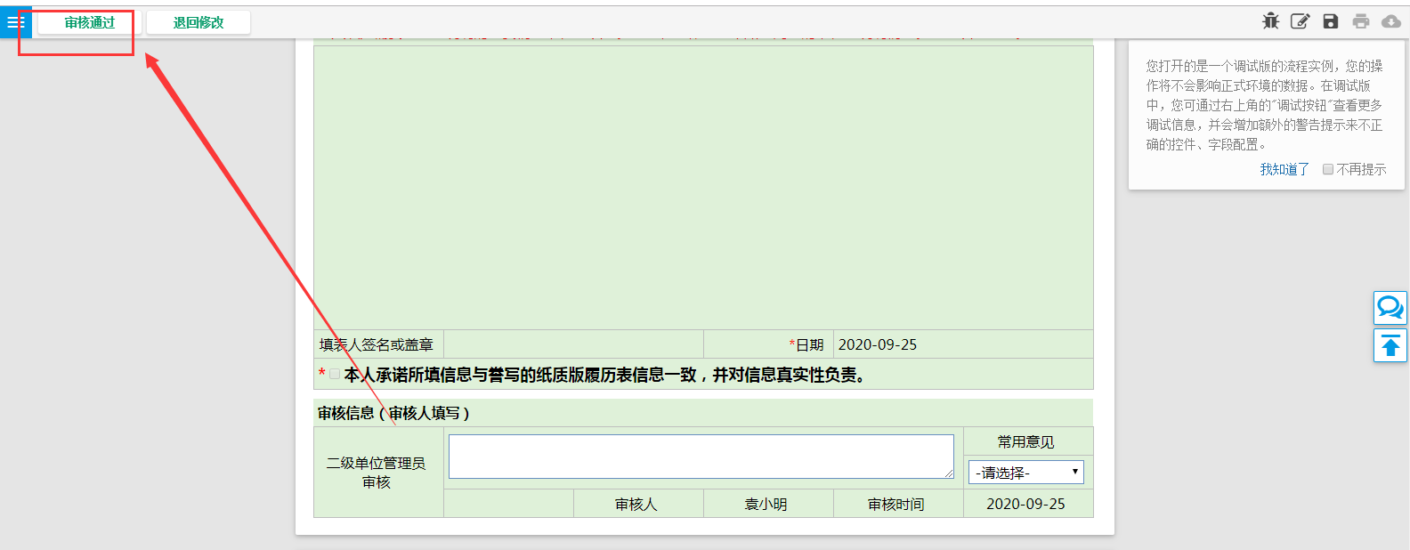
3 【角色：学校审核】
二级单位管理员进行审核通过后，则进入学校审核环节，若发起人提交的材料无误，可点击“审核通过”按钮，流程办结完成。若发起人提交的资料有误，学校点击“退回修改”按钮返回申请人进行调整。

